UBND TỈNH ĐIỆN BIÊN  SỞ THÔNG TIN VÀ TRUYỀN THÔNG | CỘNG HÒA XÃ HỘI CHỦ NGHĨA VIỆT NAM  Độc lập - Tự do - Hạnh phúc
Số: 333 /STTTT-CNTT  V/v: Sử dụng phần mềm Văn phòng điện tử eOffice trong trao đổi công việc nội bộ các cơ quan QLNN ngành thông tin và truyền thông. | Điện Biên Phủ, ngày 19 tháng 8 năm 2010

Kính gửi: Phòng Văn hóa – Thông tin các huyện, thị xã, thành phố.

Nhằm đẩy mạnh ứng dụng CNTT trong cơ quan nhà nước, phục vụ công tác trao đổi thông tin quản lý và điều hành trong nội bộ các cơ quan QLNN nhà nước về thông tin và truyền thông các cấp được thuận tiện, nhanh chóng, Sở Thông tin và Truyền thông đã tạo lập và cung cấp các tài khoản sử dụng hệ thống phần mềm Văn phòng điện tử eOffice cho phòng Văn hoá - Thông tin các huyện, thị xã, thành phố. Tuy nhiên, hiện nay mới chỉ có một số phòng Văn hóa - Thông tin thường xuyên đăng nhập và sử dụng hệ thống eOffice. Để phục vụ tốt công tác quản lý và điều hành (gửi nhận văn bản, email, trao đổi thông tin…) giữa Sở Thông tin và Truyền thông với các phòng Văn hóa - Thông tin và giữa các phòng Văn hóa - Thông, Sở Thông tin và Truyền thông đề nghị phòng Văn hóa - Thông tin các huyện, thị xã, thành phố đăng nhập và tiến hành sử dụng phần mềm Văn phòng điện tử eOffice (theo hướng dẫn gửi kèm).
Trong quá trình sử dụng phần mềm, nếu có gì vướng mắc đề nghị liên hệ phòng Phòng Kỹ thuật - Trung tâm Công nghệ thông tin và Truyền thông để được hướng dẫn, giải đáp (Điện thoại: 6250. 662, Email: cict@dic.gov.vn)./.

Nơi nhận:  - Như trên;  - Website Sở;  - Lưu: VP, CNTT, KHTC, TT CNTT-TT. | GIÁM ĐỐC  ( Đã ký)  Chu Xuân Trường

HƯỚNG DẪN SỬ DỤNG PHẦN MỀM EOFFICE
(Kèm theo Công văn số: /STTTT-CNTT ngày /8/2010
của Sở Thông tin và Truyền thông)

I. Tải về phần mềm eOffice để cài đặt trên máy tính người sử dụng
1. Trên màn hình nền mở trình duyệt Web Internet Explore 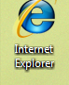
2. Gõ vào địa chỉ: dic.gov.vn/uploads/eoffice/eoffice.exe
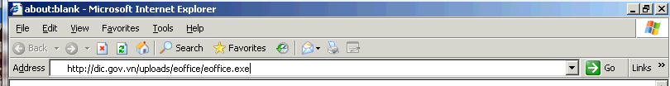
3. Chọn Save trong hộp thoại File Download
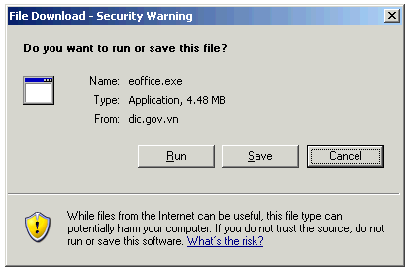
4. Chọn nơi lưu lại phần mềm eOffice (trong ví dụ chọn lưu ở màn hình nền Desktop)
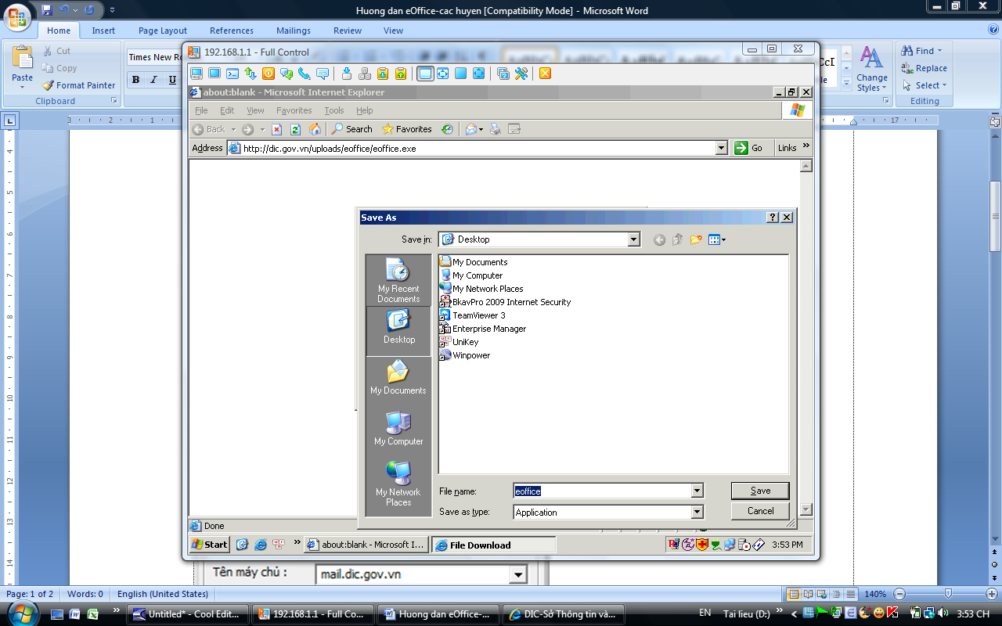
5. Chọn Run để cài đặt phần mềm eOffice
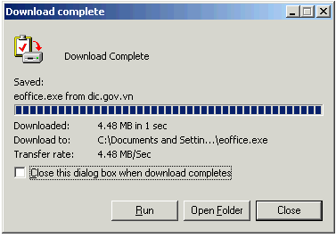
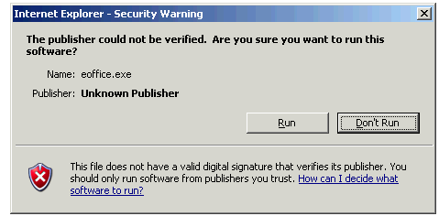

II. Đăng nhập vào phần mềm eOffice
Sau khi cài đặt xong phần mềm eOffice sẽ xuất hiện hộp thoại Đăng nhập eOffice
1. Gõ vào các thông số sau:
- Địa chỉ email (tên đăng nhập) do Sở TTTT cấp, lần lượt là:
STT | Tên đơn vị | Địa chỉ email | Mật khẩu
 | Thành phố Điện Biên Phủ | tpdbp@dic.gov.vn | Liên hệ đ/c Nam (0983.355.749, NamPT@dic.gov.vn) để được cung cấp mật khẩu đăng nhập
 | Huyện Điện Biên | dienbien@dic.gov.vn
 | Huyện Tuần Giáo | tuangiao@dic.gov.vn
 | Huyện Tủa Chùa | tuachua@dic.gov.vn
 | Huyện Mường Chà | muongcha@dic.gov.vn
 | Huyện Mường Nhé | muongnhe@dic.gov.vn
 | Huyện Điện Biên Đông | dienbiendong@dic.gov.vn
 | Thị xã Mường Lay | muonglay@dic.gov.vn
 | Huyện Mường Ảng | muongang@dic.gov.vn
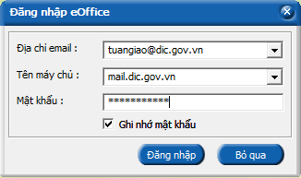
- Tên máy chủ: mail.dic.gov.vn (hoặc 222.252.132.168)
- Mật khẩu: <gõ mật khẩu do Sở TTTT cung cấp>
- Chọn ghi nhớ mật khẩu: Chương trình tự động nhớ mật khẩu, lần sau khởi động máy tính chương trình sẽ tự động đăng nhập
2. Sau khi điền xong các thông số chọn nút: Đăng nhập
3. Nếu là lần đầu tiên đăng nhập trên máy tính chương trình sẽ hiển thị hộp thoại Nhập thông tin cho lần chạy đầu tiên:
  - Họ và tên bạn: Gõ tên huyện
  - Thư mục cài đặt: để mặc định là ổ C như hình
  - Chọn Tiếp tục để vào Chương trình eOffice
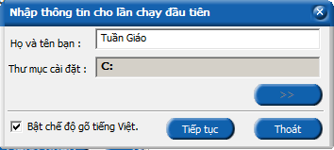
Sau khi đăng nhập thành công sẽ xuất hiện giao diện chính của chương trình như hình dưới
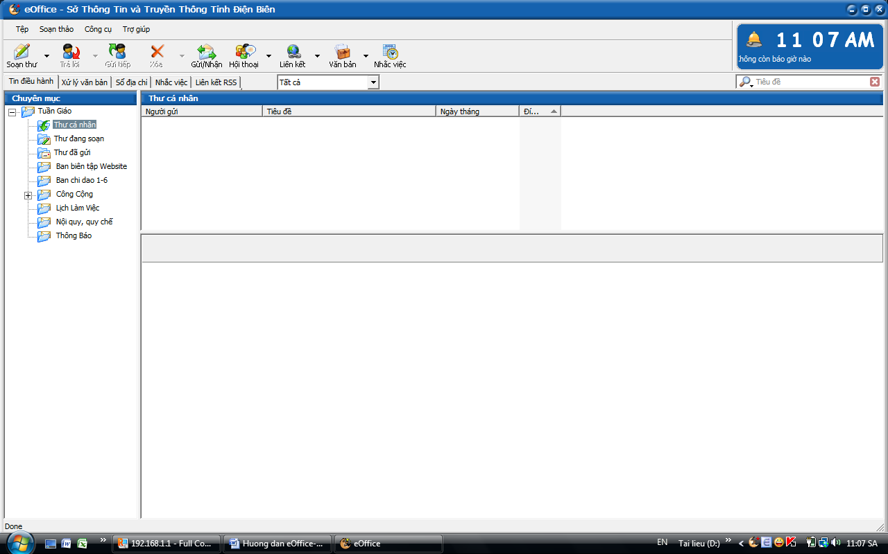

III. Đổi mật khẩu truy nhập vào hệ thống( bắt buộc phải đổi)
Ngay sau lần đăng nhập đầu tiên vào phần mềm eOffice, để đảm bảo an toàn thông tin đề nghị các đồng chí đổi mật khẩu sử dụng của mình:
1. Trên giao diện của chương trình eOffice, Bạn bấm vào mũi tên bên phải nút Liên kết và chọn Sở Thông tin và Truyền thông. Trang chủ Website Sở Thông tin và Truyền thông xuất hiện
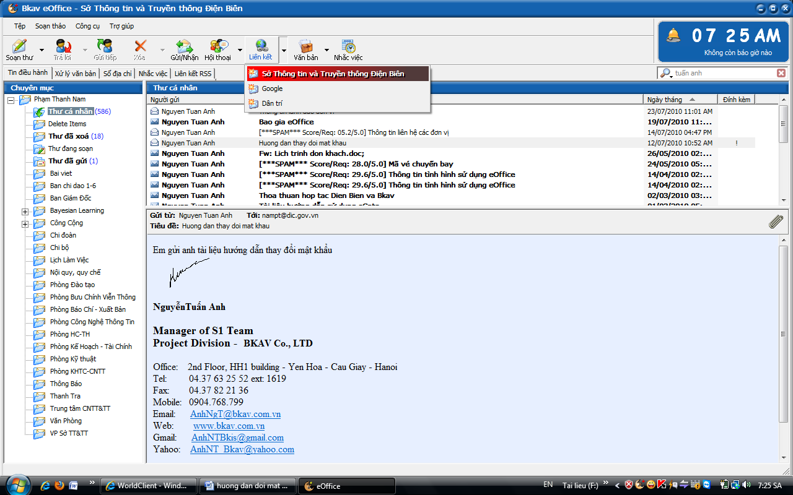
2. Nhập tài khoản đăng nhập eOffice vào phần Tên truy cập và nhập mật khẩu vào phần Mật khẩu.

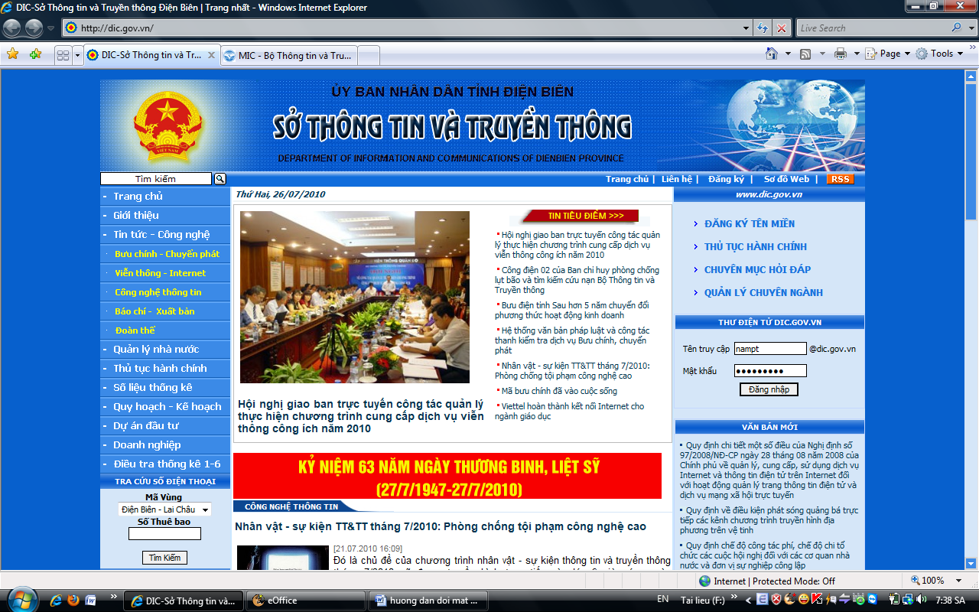
Tên đăng nhập đã được cấp (ví dụ: Tuangiao)
Mật khẩu
3. Lần lượt Chọn mục Options (1), chọn tiếp Personalize (2). Tại mục password (3) và confirm password (4) gõ pass mới vào, sau đó chọn Save (5) và bấm Sign out để thoát.

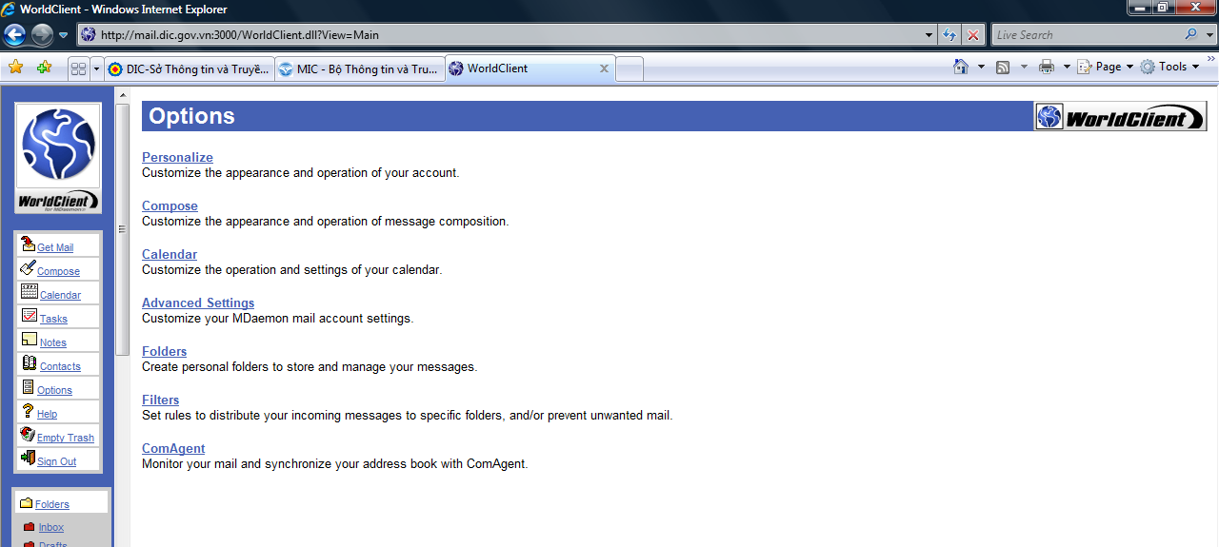
1
2
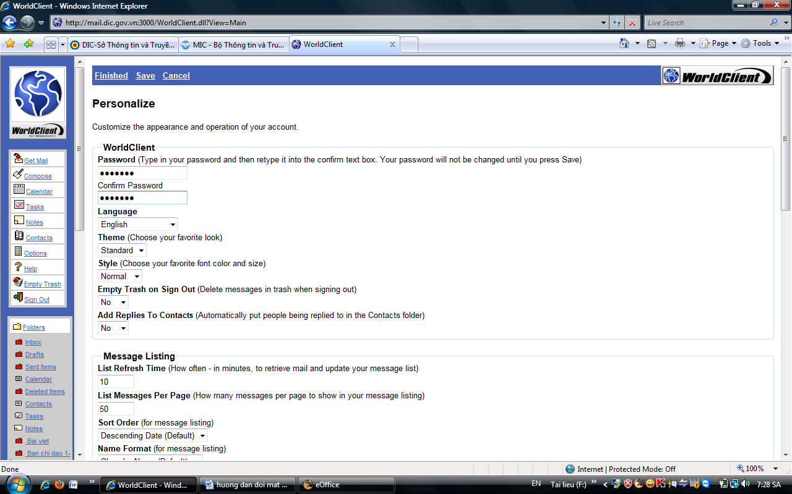
3 Gõ mật khẩu mới vào đây
5 Bấm nút save để lưu lại việc đổi mật khẩu.
4 Gõ lại mật khẩu mới vào

